**Лабораторная работа 9**

Системы обнаружения вторжений

**Задача:**

Спроектировать физическую сеть для заданного расположения узлов (компьютерные классы кафедры ИТиЭО). Установить и настроить систему IDS (систему обнаружения вторжений) Snort.

**Оборудование:**

Windows 10**,** Snort.

**Ход выполнения работы:**

1. Установка Snort.

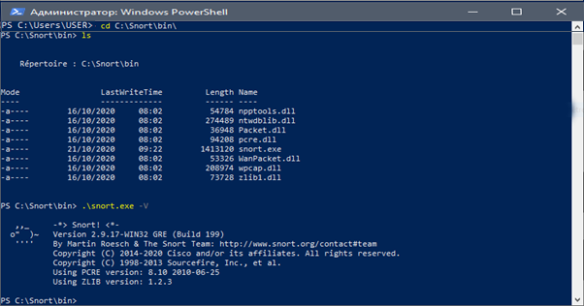

Для автоматического запуска нужно создать соответствующую службу или запустить исполняемый файл планировщиком задач.

В случае Windows нужно поменять пути к динамическим библиотекам.

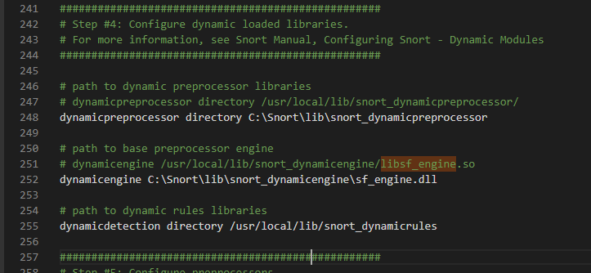

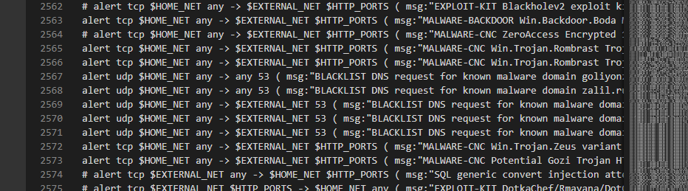

**Выводы:**

В ходе лабораторной работы были изучены установка и настройка системы IDS (системы обнаружения вторжений) Snort.